17.03.2017
195

На основании статей 8, 41, 43, 45, 46, 56, 57 Градостроительного кодекса Российской Федерации, статей 11, 33 Правил землепользования и застройки города Перми, утвержденных решением Пермской городской Думы от 26 июня 2007 г. № 143, с учетом протокола публичных слушаний от 26 января 2017 г., заключения о результатах публичных слушаний от 06 февраля 2017 г.

администрация города Перми ПОСТАНОВЛЯЕТ:
1. Утвердить прилагаемый проект межевания территории, ограниченной городскими лесами, ул.Ракитной, жилыми домами по ул.Ракитной,30, 32, 34, 36, ул.Щитовой в Орджоникидзевском районе города Перми (далее – проект межевания территории).
2. Признать утратившим силу постановление администрации города Перми от 10 марта 2010 г. № 104 «Об утверждении проекта планировки в части установления красных линий и проекта межевания территории, ограниченной ул.Роменской, ул.Ракитной, ул.Щитовой, в жилом районе Кислотные дачи
Орджоникидзевского района города Перми» в части проекта межевания территории, ограниченной городскими лесами, ул.Ракитной, жилыми домами
по ул.Ракитной,30, 32, 34, 36, ул.Щитовой в Орджоникидзевском районе города Перми.
3. Департаменту градостроительства и архитектуры администрации города Перми разместить настоящее постановление в информационной системе обеспечения градостроительной деятельности города Перми.
4. Функциональным и территориальным органам, функциональным подразделениям администрации города Перми в своей деятельности руководствоваться утвержденным проектом межевания территории.
5. Настоящее постановление вступает в силу со дня официального опубликования в печатном средстве массовой информации «Официальный бюллетень органов местного самоуправления муниципального образования город Пермь».
6. Управлению по общим вопросам администрации города Перми обеспечить опубликование настоящего постановления в печатном средстве массовой информации «Официальный бюллетень органов местного самоуправления муниципального образования город Пермь».
7. Контроль за исполнением настоящего постановления возложить на заместителя главы администрации города Перми-начальника департамента градостроительства и архитектуры администрации города Перми Ярославцева А.Г.

Исполняющий обязанности
Главы города Перми А.В. Дашкевич

УТВЕРЖДЕН
постановлением администрации
города Перми
от 17.03.2017 № 195

ПРОЕКТ МЕЖЕВАНИЯ
территории, ограниченной городскими лесами, ул.Ракитной, жилыми
домами по ул.Ракитной,30, 32, 34, 36, ул.Щитовой в Орджоникидзевском районе города Перми

Описание предлагаемых решений

Земельные участки № 1, 2, 3, 4, 6, 9, 10 являются вновь образованными
из земель, находящихся в государственной или муниципальной собственности. Данные земельные участки сформированы под существующие объекты капитального строительства: многоквартирные жилые дома, центральный тепловой пункт, трансформаторную подстанцию.
Для земельных участков под многоквартирными жилыми домами нормативная площадь рассчитана в соответствии со Сводом правил по проектированию и строительству СП 30-101-98 «Методические указания по расчету нормативных размеров земельных участков в кондоминиумах» и составляет:
S норм = S ж * У, где
S норм – нормативная площадь земельного участка;
S ж – общая площадь жилых помещений, кв.м;
У – удельный показатель земельной доли для зданий разной этажности.
Таким образом, для земельных участков № 1, 2 под многоквартирными домами по ул.Щитовой,9, 11 нормативная площадь составила:
S норм = 2645 * 1,32 = 3491 кв.м.
Для земельных участков № 3, 4 под многоквартирными домами
по ул.Щитовой,5, 7 нормативная площадь составляет:
для жилого дома по ул.Щитовой,5:
S норм = 3965 * 1,31 = 5194 кв.м,
для жилого дома по ул.Щитовой,7:
S норм = 3917 * 1,32 = 5170 кв.м.
Земельный участок № 4 обременен условием обеспечения доступа.
Для земельного участка № 6 нормативная площадь земельного участка
под многоквартирным домом ул.Роменской,7 составляет:
S норм = 350 * 2,84 = 994 кв.м.
Земельный участок № 7 образован путем перераспределения земельных участков с кадастровыми номерами 59:01:3812930:14, 59:01:3812930:44 и земель, находящихся в государственной или муниципальной собственности. Участок сформирован под строительство многоквартирного жилого дома. Требуется постановка на государственный кадастровый учет по результатам межевания.
Земельные участки № 5, 11, 12 являются ранее учтенными, границы данных участков в проекте межевания территории оставлены без изменений.
Земельный участок № 8 образован путем перераспределения земельного участка с кадастровым номером 59:01:3812930:53 и земель, находящихся в государственной или муниципальной собственности. Участок сформирован под строительство многоквартирного жилого дома. Земельный участок № 8 обременен условием обеспечения доступа. Требуется постановка на государственный кадастровый учет по результатам межевания.

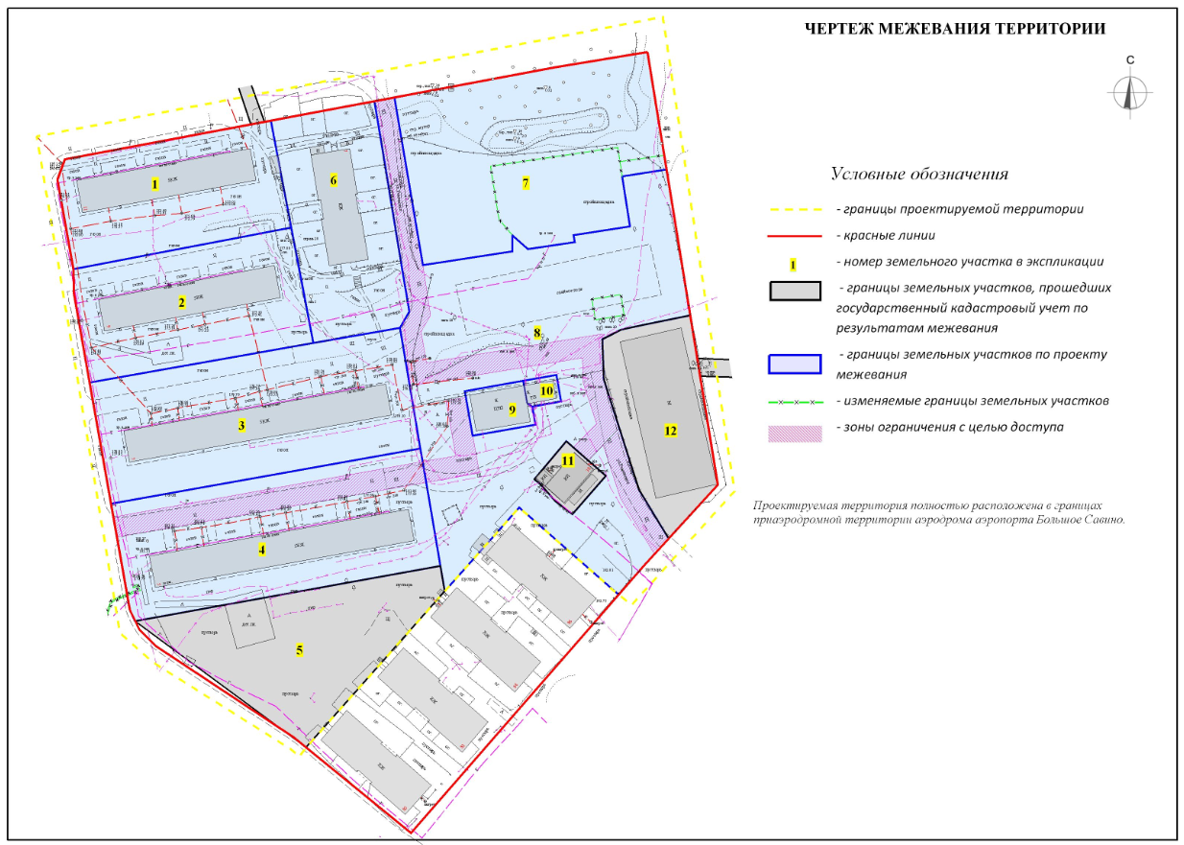
Экспликация образуемых и изменяемых земельных участков

№ | Кадастровый номер земельного участка | Адрес земельного участка  (местоположение участка) | Землепользователь | Вид права  на земельный участок | Вид разрешенного использования | Площадь по документам, кв.м | Площадь  по проекту, кв.м

1 | 2 | 3 | 4 | 5 | 6 | 7 | 8
1 | - | г.Пермь,  Орджоники-дзевский  район, ул.Щитовая,  11 | собственники  помещений  многоквартирного дома | общая долевая собственность | многоквартирный жилой дом | - | 2848
2 | - | г.Пермь,  Орджоники-дзевский  район, ул.Щитовая,9 | собственники  помещений  многоквартирного дома | общая долевая собственность | многоквартирный жилой дом | - | 3100
3 | - | г.Пермь,  Орджоники-дзевский  район, ул.Щитовая,7 | собственники  помещений  многоквартирного дома | общая долевая собственность | многоквартирный жилой дом | - | 4568
4 | - | г.Пермь,  Орджоники-дзевский  район, ул.Щитовая,5 | собственники  помещений  многоквартирного дома | общая долевая собственность | многоквартирный жилой дом | - | 4436
5 | 59:01:3812930:20  (носит временный характер) | г.Пермь,  Орджоники-дзевский  район, микрорайон Кислотные дачи,  в северо-западной части кварталов  № 2930, 2931 | - | - | спортивные  площадки | 3083 +/  -14 | 3083
6 | - | г.Пермь,  Орджоники-дзевский  район, ул.Роменская,7 | собственники  помещений  многоквартирного дома | общая долевая собственность | многоквартирный жилой дом | - | 2743
7 | - | г.Пермь,  Орджоники-дзевский  район, ул.Роменская,9а | открытое акционерное общество «СтройПанельКомплект» | собственность | многоквартирный жилой дом | 4832 | 4910
8 | - | г.Пермь,  Орджоники-дзевский  район,  ул.Ракитная,  42 | открытое акционерное общество «СтройПанельКомплект» | аренда | многоквартирный жилой дом | 8205 | 8277
9 | - | г.Пермь,  Орджоники-дзевский  район | - | - | ЦТП | - | 327
10 | - | г.Пермь,  Орджоники-дзевский  район | - |  | ТП | - | 106
11 | 59:01:3812930:5 (соответствует материалам межевания) | г.Пермь,  Орджоники-дзевский  район,  ул.Ракитная,  38 | Шарипов  Валерий  Януварович | собственность | под здание механической мастерской (лит.А) | 314 +/  -7.08 | 313
12 | 59:01:3812930:16  (соответствует материалам межевания) | г.Пермь,  Орджоники-дзевский  район,  ул.Ракитная,  40а | - | - | объекты бытового обслуживания населения (мастерские по ремонту бытовой техники, парикмахерские, аптеки  и другие) | 1967 +/-7 | 1967

